

**FICHA PRÁCTICA**

**ÁREA DE HISTORIA GEOGRAFÍA Y ECONOMÍA**

**Nombre y apellido: ___________________________________________ Nº de orden: _____**

**Grado 2º “____” de Secundaria Fecha: __________ Prof. Alexander Alonzo Flórez Gonzales**

**UBICA EN LOS MAPAS LA DIVISIÓN DEL TAHUANTINSUYO, LAS FASES DE LA EXPANSIÓN INCAICA Y EN EL TERCERO LAS REGIÓN DE MESOAMÉRICA.**

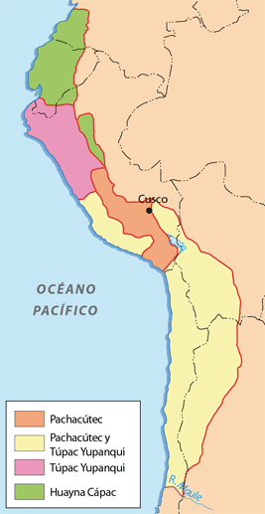

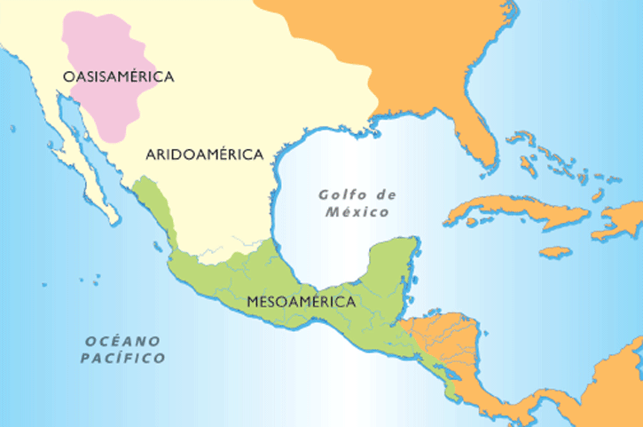



**FICHA PRÁCTICA**

**ÁREA DE HISTORIA GEOGRAFÍA Y ECONOMÍA**

**Nombre y apellido: ___________________________________________ Nº de orden: _____**

**Grado 2º “____” de Secundaria Fecha: __________ Prof. Alexander Alonzo Flórez Gonzales**

**UBICA EN LOS MAPAS LA DIVISIÓN DEL TAHUANTINSUYO, LAS FASES DE LA EXPANSIÓN INCAICA Y EN EL TERCERO LAS REGIÓN DE MESOAMÉRICA.**



